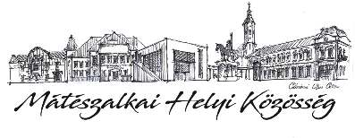
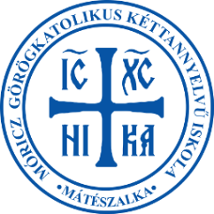
PÁLYÁZATI FELHÍVÁS
TOP-7.1.1.-16-H-ESZA-2019-01008

A mátészalkai Móricz Zsigmond Görögkatolikus Óvoda és Kéttannyelvű Általános Iskola nevelőtestülete a HŰSÉG HETE rendezvénysorozata keretében
Mit jelent napjainkban HŰSÉG?

címmel rajzpályázatot hirdet alsós tanulók részére
Korcsoportok:
1-2. évfolyam
3-4. évfolyam
Pályamunka: a hűség megjelenítése (haza, család, barátság, állatok, stb.)
Méret: A/4
Technika: tetszőleges

A pályamunkákat keretezve kérjük eljuttatni iskolánk címére
(4700 Mátészalka Móricz Zs. u. 96-98.)

A beküldött pályamunkákból intézményünk aulájában kiállítást rendezünk.

A rajzokon kérjük feltüntetni:
a gyerek nevét, korosztályát, oktatási – nevelési intézményét, annak elérhetőségeit, valamint a felkészítő nevét.

Leadási határidő: 2022. május 09.
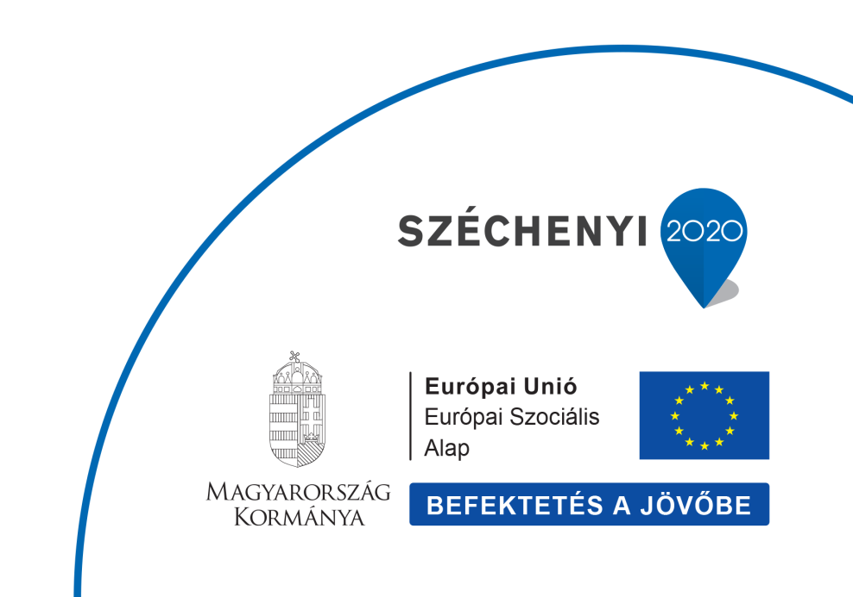
Díjazás korcsoportonként, az 1-3. helyezett elismerésben részesül.
A díjazottakat értesítjük.

Sikeres felkészülést kívánunk!

